相談申込
＊裏面参照
訪問
助言
解決
解決
専門家の
紹介・派遣
問題・
課題の
切り分け
更にアドバイスが必要な場合には・・・
食品メーカー向け
食の衛生管理
現場でアドバイス

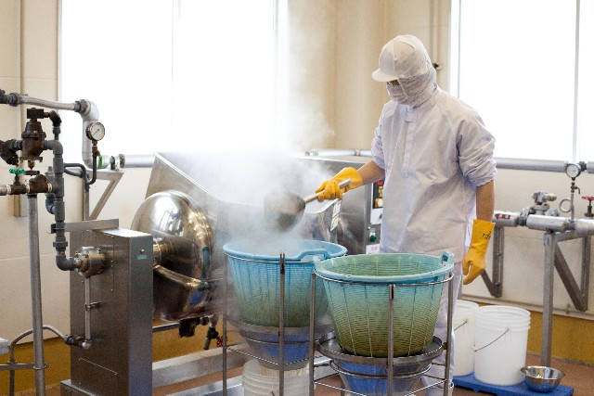

大手食品メーカーでの
豊富な経験をベースとした
食の衛生管理に関するアドバイス

例えば、こんなご相談も
■食品の量産を始めるにあたって、最低限押さえるべき衛生管理のポイントは？
■スーパーや百貨店との取引では、どの程度の衛生管理レベルが求められるのか？
■HACCP、ISO22000、FSSC22000のどれを取得すべきか？ 等々．．．
会社の規模を問わず、どなたも無料でご相談いただけます。

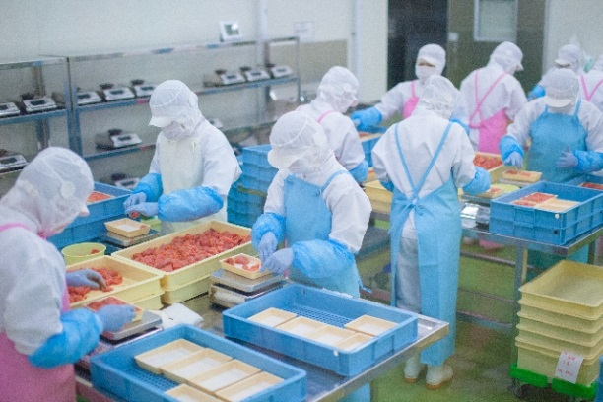

＊訪問・助言は、原則、1年度あたり2回までとなります。

＊専門家の派遣は、別途、当機構の専門家派遣事業（有料）へのお申込が必要になります。
FAX 025-246-0030 Mail torihiki@nico.or.jp
ＮＩＣＯ経営基盤強化チーム宛て

食の衛生管理 現場でアドバイス 相談申込書

企業名・屋号
相談者 | 役職 |  | 氏名
連絡先 | 住所
 | ＴＥＬ |  | ＦＡＸ
 | Ｍａｉｌ
相談内容 | ＊詳細は訪問時にお伺いしますので、概要のみご記入ください。
■アドバイザー紹介
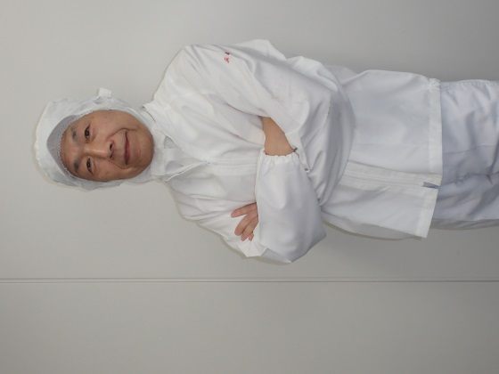
三島 哲雄氏
NICO事業コーディネーター。ミュート 代表。
大手食品メーカーにて3工場の工場長を歴任し、生産管理・労務管理・衛生管理の改善やコストダウンを推進する。加えてISO22000の全社導入を主導し、認証取得。また全社設備管理担当として、会社独自の自動機器・製造機器・生産ラインの設計導入も主導実施。退職後はコンサルタントとして独立。技術士、エネルギー管理士、衛生管理士他多数の国家資格を所有し、ISO審査員（22000、FSSC22000、9001）も務める。
お問合せ先 公益財団法人にいがた産業創造機構 経営基盤強化チーム
TEL 025-246-0056 FAX 025-246-0030 Mail torihiki@nico.or.jp

